PLAN DE ESTUDIOS
BACHILLERATO EN CIENCIAS BÍBLICAS

San José, Costa Rica
Diciembre, 2022
Actualizado Septiembre, 2023

CONTENIDO
1- Plan de Estudios 2
2- Malla curricular 5
3- Requisitos de ingreso y graduación 6
1.1 Requisitos de ingreso 6
1.3 Requisitos de graduación 7
1.4 Trabajo Comunal Universitario en la modalidad virtual 8

Plan de Estudios: Bachillerato en Ciencias Bíblicas

 |  |  |  | HORAS SEMANALES
Cuatrimestre | Código | Curso | Créditos | Horas de estudio individual (HEI) | Horas de trabajo colaborativo (HTC) | Horas de producción individual (HPI) | Horas de práctica (HP) | Total de horas (TH) | Requisitos | Área Temática
I Cuatrimestre | CTX104 | Comunicación Escrita | 3 | 3 | 2 | 3 | 1 | 9 | Ninguno | Historia
 | CTX106 | El Quehacer Teológico | 4 | 4 | 4 | 4 | 0 | 12 | Ninguno | Teol Fund
 | CTX102 | Introducción a la Sociología | 3 | 2 | 3 | 3 | 1 | 9 | Ninguno | Cs Soc Hum
 | CBX104 | Introducción a la Biblia | 4 | 4 | 4 | 4 | 0 | 12 | Ninguno | Biblia - Intro
 |  | Sub-total | 14 | 13 | 13 | 14 | 2 | 42
II Cuatrimestre | CTX103 | Introducción a la Psicología | 3 | 3 | 2 | 4 | 0 | 9 | Ninguno | Cs Soc Hum
 | CTX105 | Metodología de la investigación | 4 | 4 | 1 | 5 | 2 | 12 | CTX104 | Teol Fund
 | CBX107 | Antiguo Testamento I | 4 | 5 | 4 | 3 | 0 | 12 | CBX104 | Biblia - Intro
 | CBX109 | Nuevo Testamento I | 4 | 4 | 3 | 5 | 0 | 12 | CBX104 | Biblia - Intro
 |  | Sub-total | 15 | 16 | 10 | 17 | 2 | 45
III Cuatrimestre | CTX109 | Historia de la Iglesia I | 4 | 4 | 2 | 6 | 0 | 12 | CTX102, CTX101 | Historia
 | CTX101 | Introducción a la Filosofía | 3 | 3 | 2 | 4 | 0 | 9 | Ninguno | Cs Soc Hum
 | CBX108 | Antiguo Testamento II | 4 | 3 | 3 | 6 | 0 | 12 | CBX107 | Biblia - Intro
 | CBX110 | Nuevo Testamento II | 4 | 4 | 2 | 6 | 0 | 12 | CBX109 | Biblia - Intro
 |  | Sub-total | 15 | 14 | 9 | 22 | 0 | 45
IV Cuatrimestre | CTX108 | Historia y Realidad Latinoamericana | 4 | 3 | 3 | 5 | 1 | 12 | CTX109 | Historia
 | CTX113 | Cristología | 4 | 4 | 4 | 4 | 0 | 12 | CTX106 | Teol Fund
 | CTX124 | Género e Identidad | 4 | 4 | 3 | 3 | 2 | 12 | CTX103 | Cs Soc Hum
 | CB101 | Hebreo | 4 | 4 | 2 | 3 | 3 | 12 | Ninguno | Biblia - Exégesis
 |  | Sub-total | 16 | 15 | 12 | 15 | 6 | 48
V Cuatrimestre | CB102 | Griego I | 4 | 4 | 2 | 3 | 3 | 12 | Ninguno | Biblia-Exégesis
 | CTX107 | Fundamentos de Pastoral | 4 | 2 | 3 | 4 | 3 | 12 | CBX104 | Teol Past
 | CTX122 | Historia de la Religiosidad Indígena y Afro-latinoamericana | 4 | 4 | 4 | 3 | 1 | 12 | CTX108 | Historia
 | CBX113 | Metodología del Estudio Bíblico | 4 | 3 | 3 | 4 | 2 | 12 | CBX108, CBX110 | Teol Fund
 |  | Sub-total | 16 | 13 | 12 | 14 | 9 | 48
VI Cuatrimestre | CB105 | Hermenéutica Bíblica | 4 | 4 | 2 | 4 | 2 | 12 | CBX113 | Biblia - Exégesis
 | CB103 | Griego II | 4 | 4 | 2 | 3 | 3 | 12 | CB102 | Biblia - Exégesis
 | CB106 | Sociología del Período Bíblico I | 4 | 4 | 5 | 3 | 0 | 12 | CBX108 | Biblia - Exégesis
 | CTX110 | Liturgia I | 4 | 4 | 2 | 4 | 2 | 12 | CTX107 | Teol Past
 |  | Sub-total | 16 | 16 | 11 | 14 | 7 | 48
VII Cuatrimestre | CTX121 | Educación Cristiana | 4 | 3 | 3 | 4 | 2 | 12 | Ninguno | Teol Past
 | CB111 | Análisis de Textos Bíblicos | 4 | 3 | 4 | 3 | 2 | 12 | CBX113 | Biblia - Exégesis
 | CB114 | Sociología del Período Bíblico II | 4 | 4 | 4 | 4 | 0 | 12 | CBX110 | Biblia - Exégesis
 | CB112 | Teología Bíblica | 4 | 4 | 4 | 4 | 0 | 12 | CBX104 | Teol Fund
 |  | Sub-total | 16 | 14 | 15 | 15 | 4 | 48
VIII Cuatrimestre | CB115 | Seminario en Biblia I | 4 | 3 | 3 | 4 | 2 | 12 | CBX108, CBX113 | Biblia - Exégesis
 | CB116 | Seminario en Biblia II | 4 | 3 | 3 | 4 | 2 | 12 | CBX110, CBX113 | Biblia - Exégesis
 | CB117 | Pastoral y Pedagogía Bíblica | 4 | 4 | 3 | 3 | 2 | 12 | CTX121, CB105 | Teol past
 | CTX126 | Teologías y Hermenéuticas Contextuales | 4 | 3 | 4 | 3 | 2 | 12 | CTX106, CBX113 | Teol Fund
 |  | Sub-total | 16 | 13 | 13 | 14 | 8 | 48
IX Cuatrimestre |  | Tesina o Seminario de graduación | Sin créditos |  |  |  |  |  | Todos los cursos
 |  | Total: 32 cursos | 124 | 109 | 94 | 130 | 27 | 372

Malla curricular
La distribución de las áreas disciplinarias en el plan de estudios se ilustra en la siguiente malla curricular (según aprobado por el CONESUP para la modalidad presencial).

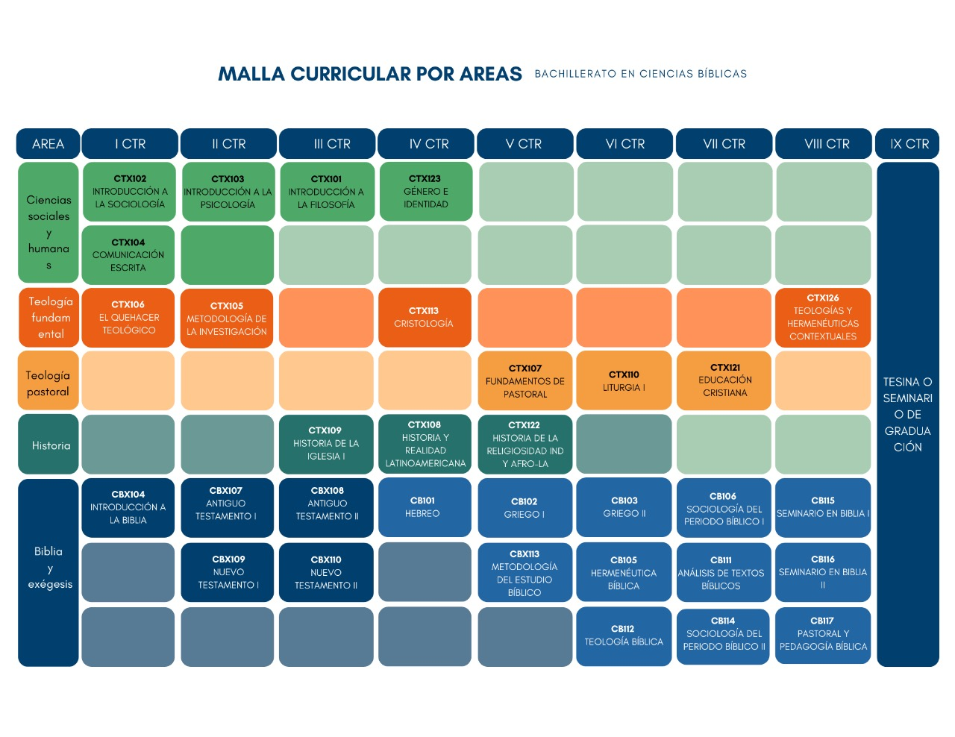

Requisitos de ingreso y graduación

3.1 Requisitos de ingreso
a) Enviar fotocopia autenticada de su título de bachillerato de enseñanza media, es decir, el título que le posibilita el ingreso a las universidades de su país. Enviar también fotocopia autenticada de registro de notas del último año de estudios, sea de colegio o bien de universidad. Si tiene estudios universitarios o de seminario de nivel universitario, y desea que éstos sean tomados en cuenta a la hora de estructurar su programa de estudios con la UNIVERSIDAD BIBLICA LATINOAMERICANA, podrá aportar transcripción oficial de cursos aprobados y notas obtenidas.
b) Explicitar los objetivos que le mueven a emprender el programa de Bachillerato en Ciencias Bíblicas.
Se añaden los siguientes requisitos para la oferta virtual:
Para la participación en la modalidad virtual
Para acceso a los programas y cursos en el Campus Virtual, los y las estudiantes deben cumplir con los siguientes requisitos:
Equipos y programas
- Una computadora con al menos 2 GB de memoria RAM.
- Conexión a Internet de al menos 1 Mbps de velocidad.
- Si utiliza una PC, sistema operativo Windows 7 o superior.
- Si utiliza una Mac, sistema operativo OS 9 o superior.
- Navegadores (alguno de los siguientes):
  - Mozilla Firefox, actualizado a su última versión
  - Google Chrome, actualizado a su última versión.
  - Brave, actualizado a su última versión
  - Microsoft Edge, actualizado a su última versión
- Software de oficina: Procesador de textos, creador de presentaciones de diapositivas, etc. sea Microsoft Office o aplicaciones libres como Open Office, Abi Word o Libre Office.
- Software para visualizar documentos en formato PDF: Adobe Acrobat Reader o similar.
- Cámara web, parlantes y micrófono (o equipo similar en una laptop, tableta o teléfono inteligente). Estos dispositivos le permitirán escuchar el audio de los videos, los archivos de audio, así como participar en las video conferencias.
- Software antivirus.
- Una cuenta de correo electrónico personal de acceso frecuente para mantenerse actualizado en cuanto a notificaciones e intercambios de mensajes.

3.3 Requisitos de graduación
Los requisitos de graduación de la Carrera de Bachillerato en Ciencias Bíblicas son los siguientes (según carrera presencial aprobada por el CONESUP):
- Aprobar todos los cursos de la carrera (12 créditos) con nota mínima de 7.0.
- Aprobar el proyecto final de graduación mediante la modalidad de tesina o seminario
de graduación, con una nota mínima 7.0, valorada por docente guía y docente lector o lectora.
- Realizar el trabajo Comunal Universitario (150) horas y presentar el informe respectivo según el Reglamento del TCU de los Estatutos y Reglamentos Conexos de la UBL.
- No tener deudas ni libros pendientes en la biblioteca

3.4 Trabajo Comunal Universitario en la modalidad virtual
El Trabajo Comunal Universitario (TCU) de 150 horas, se realizará en Costa Rica, según el Reglamento de Trabajo Comunal Universitario aprobado por el CONESUP en su sesión No 820-2017 del 13 de septiembre, 2017 (disponible en el tomo de los Estatutos y Reglamentos Conexos de la UBL) y los procesos que para ello establece la Guía para el Trabajo Comunal Universitario. El Departamento de bienestar comunitario será responsable de coordinar con cada estudiante de manera oportuna la realización del TCU.

Nota: Para cumplir con lo anterior, la persona que solicita admisión podrá llenar el Formulario de Admisión a la UBL en línea y adjuntar los documentos que ahí se solicitan, a saber: a) documento de identificación, b) títulos y certificación de cursos de secundaria, c) certificación de títulos y/o cursos universitarios.
Según modificación aprobada en Sesión No. 856-2019, del 13 de marzo del 2019.

